Pressmeddelande Stockholm 2017-06-12
Europa är på rätt väg, men det går långsamt
Vid Euroconstruct konferensen i Amsterdam den 9 Juni kunde det konstateras att utsikterna för den europeiska byggmarknaden skruvats upp något på kort sikt. 2017 väntas bli det första året sedan finanskrisen då investeringarna ökar inom samtliga delmarknader. I det längre perspektivet saknas det dock fortfarande förutsättningar för en mer omfattande återhämtning.
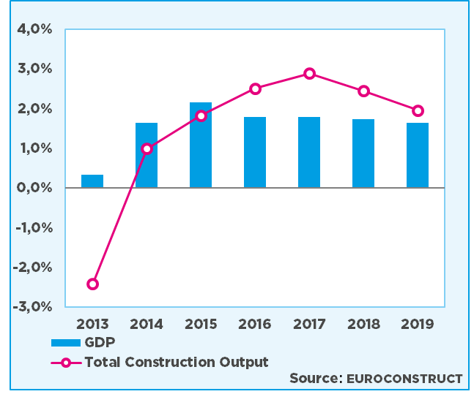
Den Europeiska byggbranschen tvingades igenom ett verkligt stålbad efter finanskrisen och det dröjde till 2014 innan de totala bygginvesteringarna började stiga sig igen. ”Det är främst bostadsbyggandet som bidragit till den positivare utvecklingen men uppgången i nya bostäder mattas nu av samtidigt som tillväxtpotentialen förblir dämpad för lokaler och anläggningsmarknaden” säger Bengt Henricson, Sveriges representant i Euro-construct. Den rapport som presenterades den 9 Juni var dock en vändning till det bättre jämfört med November 2016, från en tillväxt under 2017 och 2018 på 2,1 procent respektive 2,2 procent till 2,9 procent respektive 2,5 procent. Den största bidragande orsaken till denna svagt ljusare bild är Storbritannien där man för de närmaste två åren skruvat ned de negativa effekterna av Brexit. Årets BNP tillväxt hos de 19 medlemsländerna i Euroconstruct har justerats upp sedan november förra året från 1,4 till 1,8 procent. Lokalbyggandet steg med 2,5 procent förra året och tillväxten väntas öka till 2,8 procent i år. Det är främst industri, lager och vård-byggandet som ökar tack vare den stärkta konjunkturen.
Optimismen på lite längre sikt vill ändå inte riktigt infinna sig, de något ljusare utsikterna till trots. BNP tillväxten mattas av något under 2018 och 2019 vilket hämmar tillväxttakten. Byggandet av nya bostäder och lokaler ökar endast med 1,7 procent under 2019 men den totala byggaktiviteten väntas då få mer draghjälp av anläggningssektorn som vänder upp till en hygglig tillväxt på 3,5 procent. ROT sektorn håller sig stabil med en tillväxttakt på knappt 1,5 procent i genomsnitt under de kommande tre åren. Detta speglar den investeringsökning som behövs för att bibehålla byggnadernas standard hänsyn taget till beståndets ålders-struktur. Tillväxten är för svag för att i tid nå de ambitiösa mål som finns för fastighetssektorns energi-konsumtion och CO2 utsläpp.
Det finns många risker som kan dämpa utvecklingen. Geopolitisk instabilitet, den italienska banksektorn, lokalt potentiellt överhettade bostadsmarknader och stora kvarvarande utmaningar för högt skuldsatta länder är några exempel. Valresultaten i Österrike, Holland och Frankrike har tillfälligt stoppat de isolationistiska krafterna men smekmånaden är numera kort för nya regeringar och riskerna för negativa överraskningar skall inte underskattas.
Om ni önskar mer information eller vill ta del av rapporten är ni välkommen att kontakta Bengt Henricson, Prognoscentret AB: 08-440 93 66, Mail: bengt.henricson@prognoscentret.se
Prognoscentret AB har sedan starten 1978 utvecklats till att idag vara Nordens ledande leverantör av högkvalitativa marknadsanalyser inom bygg, bostads- och fastighetsmarknaderna. Med utgångspunkt i välutvecklade analysverktyg, ett stort nätverk och kompetenta medarbetare erbjuder vi många typer av analyser som ger stöd i taktiska, strategiska och operationella val. Prognoscentret representerar både Norge och Sverige i Euroconstruct, ett europeiskt nätverk bestående av de 19 ledande analysinstitutionerna i EU-området, (www.euroconstruct.org).

